**ICS** 13.020

**CCS** **A** 01

**团 体 标 准**

标准名称

Guide for selecting commonly 英文标准名称

（**稿）

T/ACEF 0**－20**

2025-□□-□□发布

中 华 环 保 联 合 会发布

2025-□□-□□实施

目 次

前言 II

1 范围 1

2 规范性引用文件 1

3 术语和定义 2

4 总则 4

5 正文条款 5

6 附录 11

前 言

本文件按照GB/T 1.1-2020《标准化工作导则 第1部分:标准化文件的结构和起草规则》的规定起草。

本文件为首次发布。

请注意本文件的某些内容可能涉及专利。本文件的发布机构不承担识别专利的责任。

本文件由****提出。

本文件由中华环保联合会归口。

本文件主编单位：

本文件参编单位：

本文件主要起草人：

标准名称

1 范围

本文件规定了市政常用排水管材选型的常用管材、管材选择、主要附属构筑物及配件。

本文件适用于市政常用排水管材选型。

2 规范性引用文件

下列文件中的内容通过文中的规范性引用而构成本文件必不可少的条款。其中，注日期的引用文件，仅该日期对应的版本适用于本文件；不注日期的引用文件，其最新版本（包括所有的修改单）适用于本文件。

GB/T 3091 低压流体输送用焊接钢管

GB/T 11836 混凝土和钢筋混凝土排水管

3 术语和定义

下列术语和定义适用于本文件。

3.1

聚乙烯（PE）管 Polyethylene (PE) pipe

以聚乙烯树脂为主要原料， 加入必要的添加剂， 经挤出成型工艺制成的内外壁光滑、平整的管道。

[来源： ]

3.2

聚乙烯（PE）双壁波纹管 Polyethylene (PE) double wall corrugated pipe

以聚乙烯树脂为主要原料， 加入必要的添加剂， 经两层复合共挤成型工艺制成的管壁截面为双层结构、内壁光滑平整、外壁为等距离排列的具有梯形或弧形波纹状中空结构肋的管道。

[来源： ]

4 基本规定

4.1 排水管道选材应根据排水水量、水质、水温、断面尺寸、埋深、管内外压力、地质、抗震设防烈度、地下水位、地下水侵蚀性、经济指标、施工条件、工程实施以及备品备件等因素选择。

5 常用管材

5.1市政常用排水管材分类见表1。

表1 市政常用排水管材分类

|  |  |  |
| --- | --- | --- |
| **序号** | **大类** | **管材名称** |
| 1 | 聚乙烯管系列 | 聚乙烯（PE）管 |
| 2 | 聚乙烯（PE）双壁波纹管 |
| 3 | 聚乙烯（PE）缠绕结构壁管 |
| 4 | 硬聚氯乙烯管系列 | 硬聚氯乙烯（PVC-U）管 |
| 5 | 硬聚氯乙烯（PVC-U）双壁波纹管 |
| 6 | 硬聚氯乙烯（PVC-U）加筋管 |
| 7 | 玻璃钢夹砂管系列 | 离心浇铸玻璃纤维增强塑料夹砂管 |
| 8  9 | 玻璃纤维增强塑料连续缠绕夹砂管  玻璃纤维增强塑料立式振动夹砂管 |
| 10 | 金属管系列 | 钢管 |
| 11 | 球墨铸铁管 |
| 12 | 混凝土管系列 | 钢筋混凝土管 |
| 13 | 预应力钢筒混凝土（PCCP）管 |

6 管材选择

6.1 技术路线

6.1.1 管材选择应按下列步骤执行：

1. 应根据应用场景，筛选备选管材；
2. 对照适用性表，检查备选管材条件是否满足适用要求；
3. 有2类及以上管材均可选用时，结合实际情况进一步比选；
4. 确定管材选型，得出结论。

6.1.2根据上述方法，筛选结果中无适用管材时，应扩大选择范围，并采用专篇论证方案可行性。

6.1.3 管材选择步骤见图1。

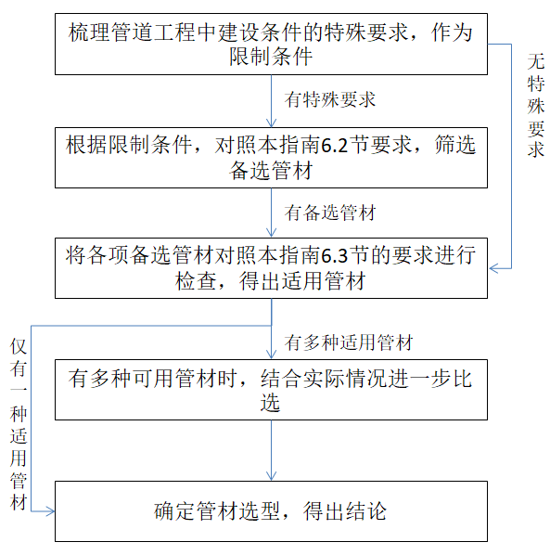

图1 管材选择步骤

表2 管材适用性

|  |  |  |  |  |  |  |  |  |  |  |  |  |  |  |  |  |  |
| --- | --- | --- | --- | --- | --- | --- | --- | --- | --- | --- | --- | --- | --- | --- | --- | --- | --- |
| 序号 | 管材 | 输送介质 | | | | | 输送压力 | | 施工条件 | | | 施工工艺 | | | | | 输送介质温度 |
| 雨水 | 生活污水 | | | 合流水 | 压力管 | 重力管 | 埋地 | 室内  架空 | 室外  架空 | 开槽 | 顶管法 | 微顶  管法 | 定向  钻法 | 拖拉  管法 |
| 一级  管网 | 二级  管网 | 三级  管网 |
| 1 | 聚乙烯（PE）管 | ○ | × | ○ | ○ | × | ◎ | ○ | ○ | ○ | × | ○ | × | × | ◎ | ◎ | ≤45°C |
| 2 | 聚乙烯（PE）双壁波纹管 | ○ | × | ○ | ◎ | ○ | × | ○ | ○ | ○ | × | ○ | × | × | × | × | ≤45°C |
| 3 | 聚乙烯（PE）缠绕结构壁管 | ○ | ○ | ○ | ◎ | ○ | ○ | ○ | ○ | ○ | ○ | ○ | × | × | × | × | ≤45°C |
| 4 | 硬聚氯乙烯（PVC-U）管 | ○ | × | × | ◎ | × | × | ○ | ○ | ○ | ○ | ○ | × | × | × | × | ≤45°C |
| 5 | 硬聚氯乙烯（PVC-U）双壁波纹管 | ○ | × | × | ◎ | × | × | ○ | ○ | ○ | ○ | ○ | × | × | × | × | ≤45°C |
| 6 | 硬聚氯乙烯（PVC-U）加筋管 | ○ | × | × | ◎ | × | × | ○ | ○ | ○ | ○ | ○ | × | × | × | × | ≤45°C |
| 7 | 离心浇铸玻璃纤维增强塑料夹砂管 | × | ○ | ○ | × | × | ○ | ○ | ○ | × | × | ○ | ◎ | ○ | ○ | × | ≤50°C |
| 8 | 玻璃纤维增强塑料连续缠绕夹砂管 | ○ | ○ | ○ | × | ○ | ○ | ○ | ○ | × | × | ○ | ○ | ○ | ○ | × | ≤50°C |
| 9 | 玻璃纤维增强塑料立式振动夹砂管 | × | ○ | ○ | × | ○ | ○ | ○ | × | × | × | × | ◎ | ○ | × | × | ≤50°C |
| 10 | 钢管 | × | ○ | ○ | ○ | × | ◎ | ○ | ○ | ◎ | ◎ | ○ | ○ | ○ | ○ | × | ≤45°C |
| 11 | 球墨铸铁管 | × | ◎ | ◎ | ○ | ◎ | ◎ | ○ | ○ | ◎ | ◎ | ○ | ○ | ○ | ○ | × | ≤50°C |
| 12 | 钢筋混凝土管 | ◎ | ◎ | ○ | × | ◎ | ○ | ○ | ○ | × | × | ○ | ○ | × | × | × | ≤45°C |
| 13 | 预应力钢筒混凝土管（PCCP） | ○ | × | ○ | × | ○ | ○ | ○ | ○ | × | × | ○ | ○ | × | × | × | ≤45°C |

注：◎—非常适用；○—适用；×—不适用

7 主要附属构筑物及配件

7.1 检查井

7.1.1 检查井形式应按排水主干管线管材确定，并应符合下列规定：

a）球墨铸铁管、混凝土管系列均宜使用钢筋混凝土检查井；

b）聚乙烯管系列、硬聚氯乙烯管系列宜使用塑料检查井，管材与检查井连接接口应与管材接口形式相同；

c）聚乙烯管系列、硬聚氯乙烯管系列与钢筋混凝土检查井相连时，应配置阻水结构件；

d）混凝土管系列、球墨铸铁管和混凝土检查井连接处应采用刚性防水套管。

e）采用聚乙烯管系列、硬聚氯乙烯管系列时，宜实施管井一体化建设。

7.1.2 采用钢筋混凝土检查井时，宜采用现浇钢筋混凝土检查井、混凝土模块式检查井，也可采用预装配式钢筋混凝土检查井。

附录A

（资料性）

各管材工程单价参考

表A.1 不同管材单价参考

| 大类 | 管材 | 规格 | 含税单价（元） | | | | | | | | | |  |  |
| --- | --- | --- | --- | --- | --- | --- | --- | --- | --- | --- | --- | --- | --- | --- |
| DN100 | DN200 | DN300 | DN400 | DN600 | DN  800 | DN  1000 | DN  1200 | DN  1500 | DN  2000 | DN  2200 | 备注 |
| 聚乙烯管系列 | 聚乙烯（PE）双壁波纹管 | 环刚度8kN/m2 | / | / | 151.14 | 240 | 576.93 | 899.81 | 1050 | / | / | / | / | 江西市场价 |
| 聚乙烯（PE）缠绕结构壁管 | 环刚度8kN/m2 | / | / | 153.45 | 245.52 | 495 | 910.8 | 1370.16 | 2024.55 | 3465 | 6860 | / | 重庆信息价 |